 Środa 08.04.2020

Temat: **Świąteczna Rondelkolandia.**

Moi Drodzy, zapewne widzicie już poruszenie Waszych kochanych mam, które szukają ciekawych pomysłów na świąteczne ciasta i sałatki. My dzisiaj również trochę zajmiemy się kulinarią. Zachęcam Was do przygotowania Sushi z banana. Kiedyś próbowaliśmy ten przysmak w klasie, dzisiaj zrobicie go samodzielnie, lub z nie wielką pomocą mamy bądź rodzeństwa.

No to zaczynajmy;)

**Przepis na bananowe sushi.**



Potrzebne nam będą takie składniki:

**krem nutella  
3 naleśniki  
3 banany**

Wykonanie:

1. Naleśnik smarujemy kremem nutella. Nakładamy go tyle, by przykrył ciasto.

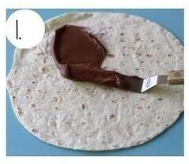

1. Na posmarowany naleśnik kładziemy banana. Można go wyprostować (nie przejmuj się, że trochę pęknie).

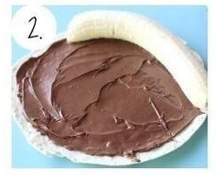

1. Zwijamy starannie, tak aby banan był dosyć ciasno zakręcony.

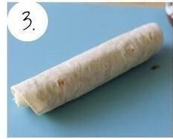

1. Następnie kroimy na porcje.

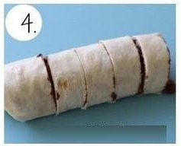

1. Teraz możesz w każdy kawałek wbić wykałaczkę, lub ułożyć na leżąco na talerzyku. Nasz słodkie sushi jest już gotowe ;D

Smacznego!!!!!

Powodzenia!!!!!

Kochani!!!

Jeszcze raz życzę Wam

i Waszym Rodzicom

Wesołych Świąt!!!

